**О ПРОВЕДЕНИИ МЕРОПРИЯТИЙ В МАДОУ-Д/С.№18 В РАМКАХ**

**«ДНЯ ПАМЯТИ ЖЕРТВАМ ДТП»**

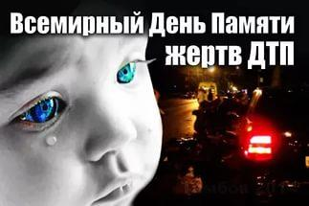 ***День памяти жертв ДТП отмечаем,***

***День грусти и скорби, всеобщей печали,***

***Давайте сегодня, мы всех их помянем,***

***И больше спешить на дорогах не станем,***

***Пусть без ДТП, будут наши дороги,***

***А значит и жертв не будет в итоге!***

В МАДОУ с 15 по 21 ноября 2022 года были проведены мероприятия , посвящённые памяти жертвам ДТП. Во всех группах были выставлены методические материала, художественная литература, наглядные пособия по профилактике ДДТТ.

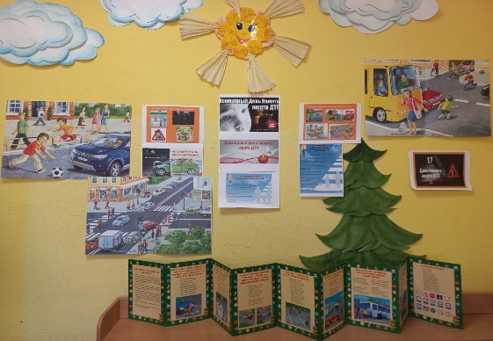

В рамках мероприятия, дети раздавали участникам дорожного движения памятки – листовки.

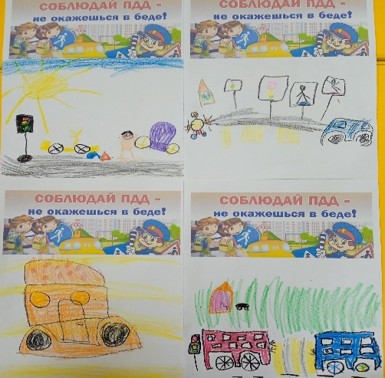

Ребята призывали водителей соблюдать ПДД, в надежде, что взрослые их услышат, а количество смертей на дорогах станет меньше. Кроме того, пешеходам было рекомендовано использование светоотражающих элементов на одежде в темное время суток.

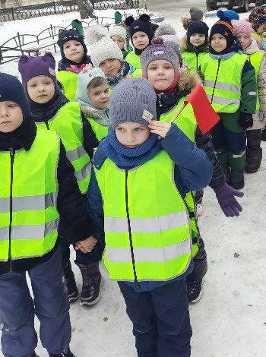

Также прошли открытые просмотры занятий по теме «поведение на дорогах», в ходе которых дети закрепили знания о безопасном поведении на дороге, переходе дороги. Вовремя целевых прогулок «Наша улица», дети повторили правила поведения на улице, закрепили понятие «зебра», пешеходный переход на разметке.

Во всех группах с детьми проводились чтения художественной литературы: Т.И. Алиева "Ехали медве­ди", "Дорожная азбука", А. Иванов "Как неразлучные друзья до­рогу переходили", С. Михалков "Моя улица»

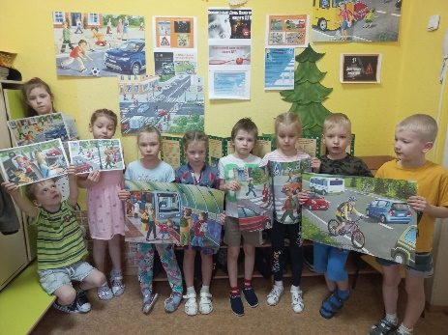

Проводилась беседа с родителями , одним из вопросов была тема по профилактике ДДТТ, в частности с родителями говорили о безопасном маршруте следования в детский сад, также дети раздавали своим родителям буклеты , сделанные своими руками по соблюдению правил перехода дороги.

|  |  |
| --- | --- |
|  |  |

По завершению акции воспитанники старшей группы изготовили белых Ангелов ,а воспитанники средней группы  Голубей в память о погибших в ДТП, как символ памяти и скорби.

|  |  |
| --- | --- |
|  |  |